Советы для родителей  1. Ни в коем случае не давайте ребенку пробовать табачные изделия и алкогольные напитки.  2. По возможности не курите в том помещении, в котором находится ваш ребенок, так как табачный дым отрицательно влияет на его здоровье и ум.  3. Попробуйте побеседовать с ребенком о вредном воздействии алкоголя и табака на растущий организм. Избегайте при этом прямых нравоучений и запретов, используйте детскую литературу на эту тему. Нарисуйте семейный плакат «Курить вредно!».  4. Попросите вашего ребенка рассказать, как он будет отвечать, как поступать, если старшеклассники, друзья или взрослые будут предлагать ему спиртное и сигареты. Поощрите лучшие из его ответов. Подскажите свои варианты отказа, а также посоветуйте, как можно избежать этих ситуаций.  5. Обсудите, как правильно надо поступать, если ребенок находится в помещении, в котором курят взрослые — знакомые или незнакомые.  Как помочь бросить курить?  1) Родители должны первыми освободиться от курения.  2) Нужно помочь ребенку отвлечься от привычки курить. Игры, отдых на свежем воздухе, прогулки, беседы — это все способствует отказу от курения.  З) Не назидать, а поддерживать своих детей, утверждать, что все получится, если человек чего-то хочет добиться.  4) Не бояться компании своего ребенка, а помогать и им бороться с соблазном курения.  Вы можете воспользоваться этим профессионально оформленным шаблоном в готовом виде или легко настроить его.  - Мы добавили в шаблон несколько советов, которые помогут вам приступить к работе.  - [Чтобы заменить фотографию или эмблему, просто щелкните ее правой кнопкой мыши и выберите команду "Изменить рисунок".] |  |  | НЕКОТОРЫЕ ПОЛЕЗНЫЕ СОВЕТЫ ДЛЯ ТЕХ, КТО РЕШИЛ БРОСИТЬ КУРИТЬ:  ➢​ Не докуривайте сигарету до конца, оставляйте последнюю треть, там находятся самые вредные компоненты табачного дыма;  ➢​ Не затягивайтесь;  ➢​ Старайтесь ежедневно сокращать количество выкуриваемых сигарет;  Не курите на пустой желудок;  ➢​ Никогда не курите за компанию, избегайте ситуаций провоцирующих курение;  ➢​ Желание закурить приходит волнообразно, поэтому постарайся пережить такой «приступ»;  ➢​ Пейте больше жидкостей – воду, соки, некрепкий чай. лимоном (витамин С особенно нужен тем, кто бросает курить). Но не пейте крепкий кофе и чай, не ешьте острые и пряные блюда – это обостряет тягу к сигарете. Ешьте больше овощей и кисломолочных продуктов;  ➢​ Каждый день съедайте ложку меда, это очищает организм от вредных веществ;  ➢​ Увеличьте уровень физических нагрузок;  ➢​ Табакокурение – глупая, вредная привычка. Найди себе новую, «бездымную» и полезную;  ➢​ Найдите партнера по отказу от курения – тогда вы сможете оказывать друг другу моральную поддержку;  ➢​ Не делайте отказ от курения самоцелью. Ваша цель – добиться здоровья, силы, красоты, умения управлять настроением и поведением без помощи сигарет! |  |  | Памятка для родителей

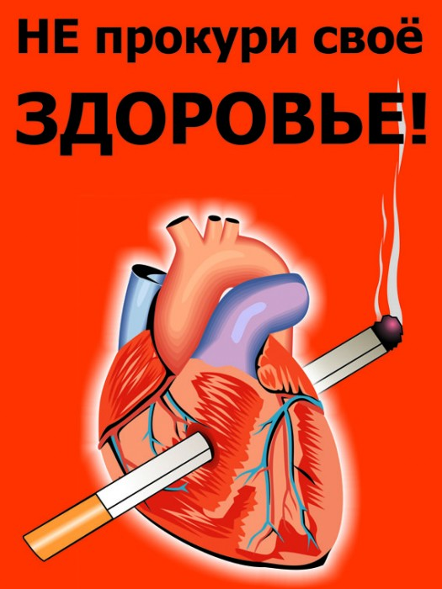  Как помочь бросить курить?  1) Родители должны первыми освободиться от курения.  2) Нужно помочь ребенку отвлечься от привычки курить. Игры, отдых на свежем воздухе, прогулки, беседы — это все способствует отказу от курения.  З) Не назидать, а поддерживать своих детей, утверждать, что все получится, если человек чего-то хочет добиться.  4) Не бояться компании своего ребенка, а помогать и им бороться с соблазном курения.  Что добавить в буклет?  Вот несколько вариантов.  В этом месте вы можете описать свою миссию. В правой части страницы можно перечислить свои отличительные особенности, а в центр поместить краткую историю успеха.  (Не забудьте подобрать фотографии, которые демонстрируют сильные стороны вашей организации. Картинки способны произвести удивительное впечатление.) |  |  | Как курение родителей влияет на здоровье детей.  Около 40% детей, появившихся на свет от курящих родителей, страдают теми или иными дефектами физического и психического развития, отличаются повышенной предрасположенностью к различным инфекционным и неинфекционным болезням. В результате курения отравляющие вещества могут сильно повредить росту будущего ребенка. Именно поэтому у курящих матерей дети обычно рождаются с пониженным весом. А это может стать причиной огромного количества осложнений в дальнейшем.  Только правильный подход и верные слова помогут вашему ребенку сохранить свое здоровье! |  |  | 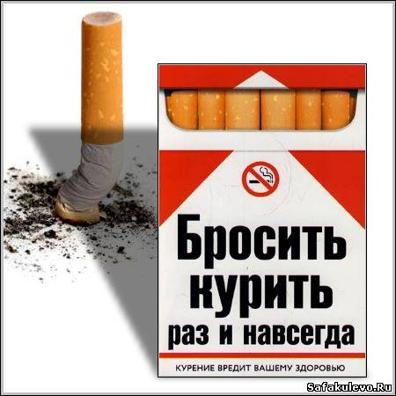  О курении в цифрах:  Табачная эпидемия каждый день убивает 750 человек  С курением связана каждая пятая смерть в мире, а для людей старще 35 лет - каждая четвертая.  90 % случаев практически неизлечимого рака легкого и 80 % рака пищевода, гортани, полости рта - также результат курения, а это почти миллион смертей ежегодно!  Из 100 случаев туберкулеза легких 95 приходится на курильщиков.  Активное курение отнимает до 10 лет жизни, да к тому же делает людей инвалидами.  В среднем каждая сигарета сокращает продолжительность жизни на 6 - 10 минут.

